**Protocole de mise en service**

Nom, Prénom : Francelet Samy

Description des entrées-sorties du système

Direction Pin

RX

TX

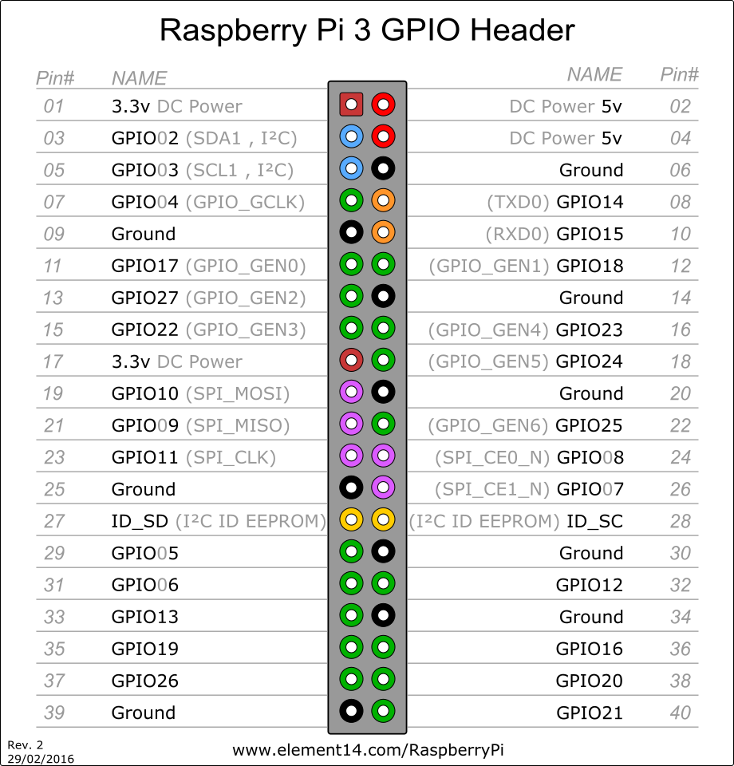

| **Phase/mode** | **Configuration de départ** | **Action** | **Résultat attendu** | **Résultat obtenu** | **Remarques** |
| --- | --- | --- | --- | --- | --- |
| Check tous les moteurs présents | Moteurs présents | Demande de check | Reçoit la liste de tous les moteurs présents | OK |  |
| Check tous les moteurs présents | Aucun moteurs | Demande de check | Aucune réponse | OK |  |
| Enregistre une étape | Moteurs présents | Sauvegarde d’une étape | Sauvegarde toutes les positions dans le fichier | OK |  |
| Enregistre un mouvement | Moteurs présents | Sauvegarde d’un mouvement entier | Enregistre toutes les étapes dans le fichier | OK |  |
| Lecture d’un mouvement | Moteurs présents fichier de mouvement rempli | Exécute le mouvement | Exécute le mouvement | OK |  |
| Prog Mode | Moteurs Présents | Passe en mode programmation | Desactive le couple des servos | OK |  |
| Prog Mode | Moteurs présents | Passe en mode normal | Active le couple des servos | OK |  |
|  |  |  |  |  |  |
|  |  |  |  |  |  |
|  |  |  |  |  |  |
|  |  |  |  |  |  |
|  |  |  |  |  |  |
|  |  |  |  |  |  |
|  |  |  |  |  |  |
|  |  |  |  |  |  |
|  |  |  |  |  |  |
|  |  |  |  |  |  |
|  |  |  |  |  |  |

## Description et résolution des erreurs

## erreur1 :

Description:   
   
   
Résolution:

## erreur2 :

Description:   
   
   
Résolution:

## erreur3 :

Description:   
   
   
Résolution:

## Impression générale

Lieu Date

Signature